Национальный центр тестирования

ИНСТРУКЦИЯ ПОЛЬЗОВАТЕЛЯ ПРОГРАММЫ «РЕГИСТРАЦИЯ КОМПЬЮТЕРА для ПРОБНОго ОНЛАЙН ТЕСТИРОВАНИя ВОУД СО»

(Регистрация компьютера для пробного онлайн тестирования для внешней оценки учебных достижений в среднем образовании)

г. Астана - 2018 г.

Руководство пользователя программы «Регистрация компьютера для пробного онлайн тестирования ВОУД СО»

Начало работы

Для того чтобы начать работу пользователю необходимо пройти по ссылке https://prob-voudso.testcenter.kz/monitoring
После перехода по ссылке, перед пользователем откроется страница авторизации (рисунок 1).
Пользователей данного веб-приложения можно разделить на две категории:
1) Работник ППЕНТ – просмотр логинов и паролей всех школ, закрепленных за данным ППЕНТ;
2) Работник школы – подтверждение регистрации компьютера;
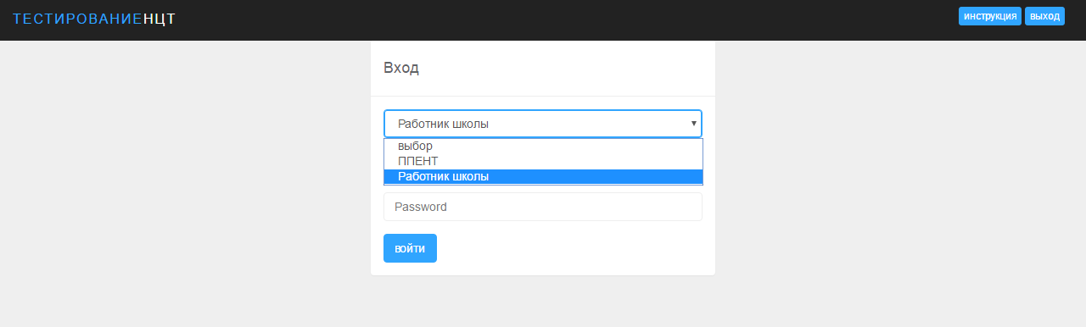
Рисунок 1 – Главная страница авторизации.

Работник ППЕНТ
Логин (поле ID) и пароль (Поле Password) для авторизации работник ППЕНТ получает по электронной почте от НЦТ.

Действия работника ППЕНТ:
- Выбрать роль - ППЕНТ
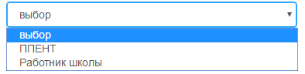
Рисунок 2
- Ввести логин (ID)
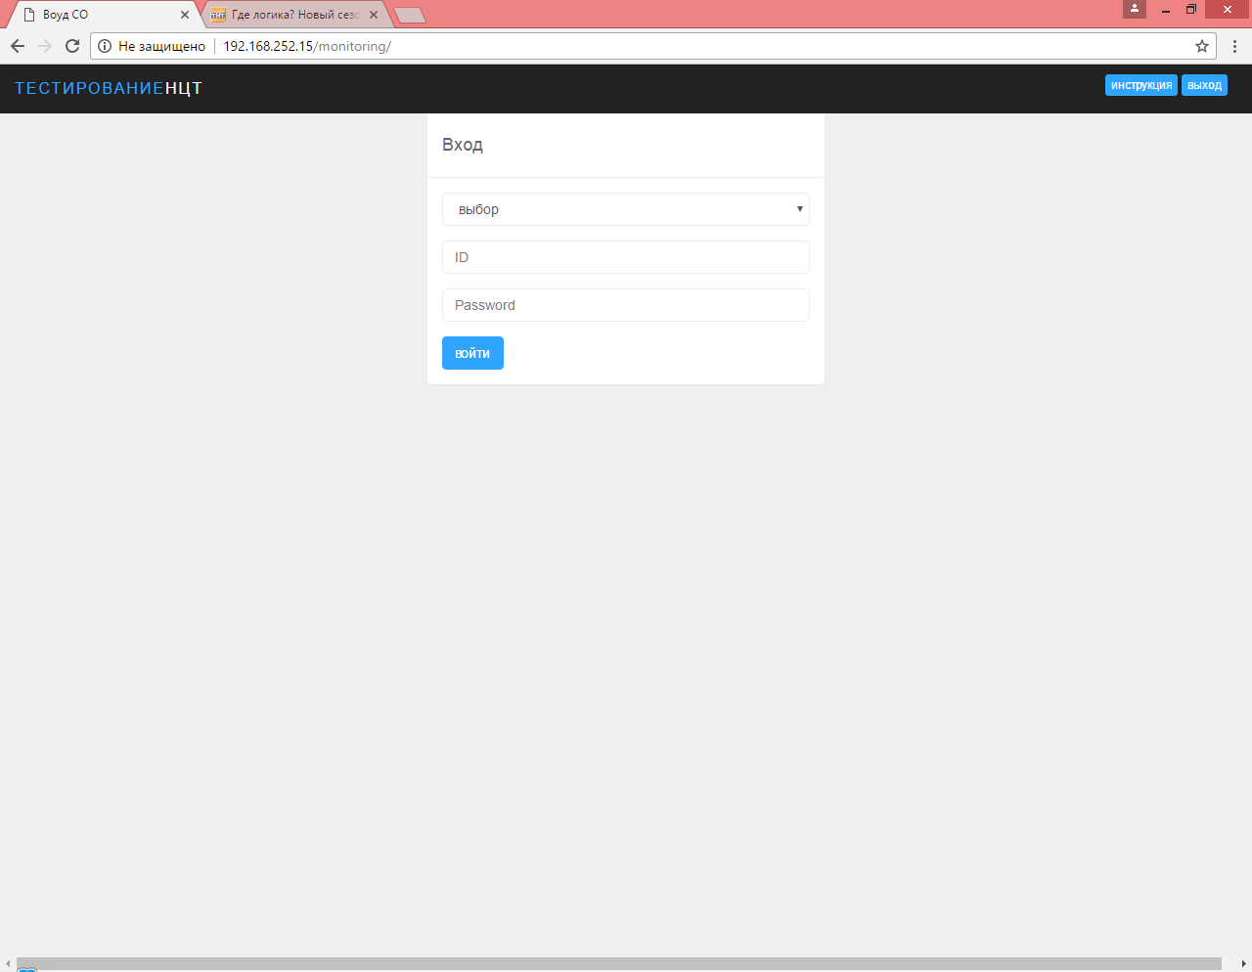
Рисунок 3
- Ввести пароль (Password)
Рисунок 4
- Передать логины и пароли по школам.
После авторизации перед работником ППЕНТ открывается страница со списком всех школ, закрепленных за данным ППЕНТ (рисунок 5).
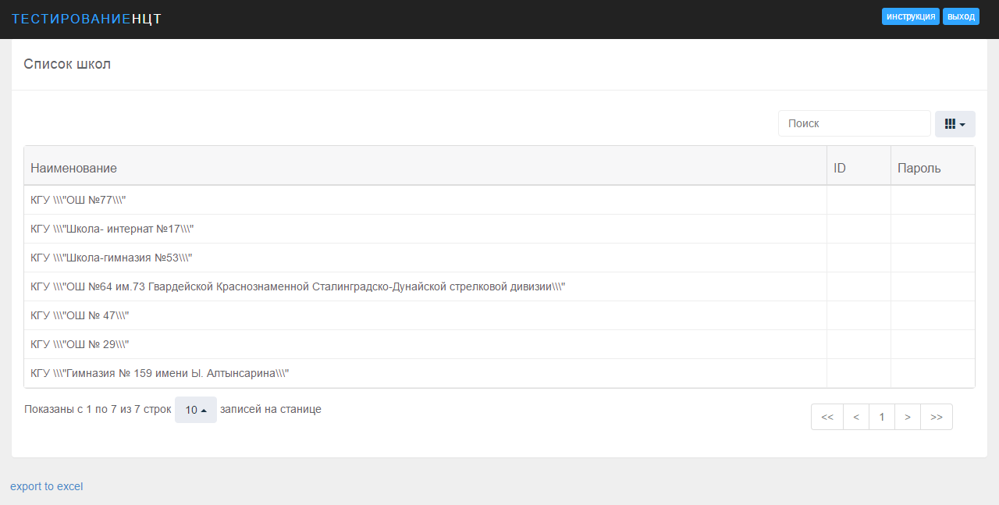
Рисунок 5 – Рабочая страница работника ППЕНТ.

Список школ представлен в виде таблице, где в столбцах «ID» и «Пароль» - указаны все логины и пароли для авторизации работников школ.
Над таблицей доступно поле для осуществления поиска определенной школы по ее названию. Рядом с полем поиска располагается кнопка для включения/отключения столбцов рабочей таблицы.
Под таблицей доступны:
1) поле для выбора количества отображаемых записей в таблице на одной странице;
2) панель для навигации по страницам таблицы.
Под таблицей доступна кнопка «export to excel» - для выгрузки данных таблицы в документ Excel.
В правом верхнем углу располагается кнопка «Инструкция» и кнопка «Выход», при нажатии на которую осуществляется выход из учетной записи.

Работник школы
Для того чтобы начать работу пользователю необходимо пройти по ссылке https://prob-voudso.testcenter.kz/monitoring
Процесс авторизации одновременно является процессом регистрации.
Работник школы регистрирует ВСЕ компьютеры, на которых ученики будут проходить пробное онлайн-тестирование ВОУД СО.
Каждый из компьютеров регистрируется одной и той же парой «Логин + пароль», которую работник школы получает от работника ППЕНТ.
Действия работника школы:
- Выбрать роль – работник школы
Рисунок 6
- Ввести логин (ID), полученный от работника ППЕНТ.
Рисунок 7
- Ввести пароль (Password), полученный от работника ППЕНТ.
Рисунок 8
- Нажать на кнопку «Войти».
- После авторизации перед работником школы открывается страница с текстом «Компьютер зарегистрирован» (рисунок 9).
- Регистрация закончена!
- Нажать на кнопку «Выход».
- Пользователь переходит к следующему компьютеру и повторяет действия 1-7.
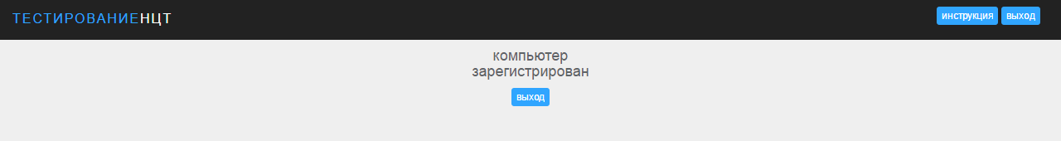
Рисунок 9 – Регистрация компьютера закончена.

Примечание: Школьники не участвуют в мониторинге, проверяем только Интернет.

